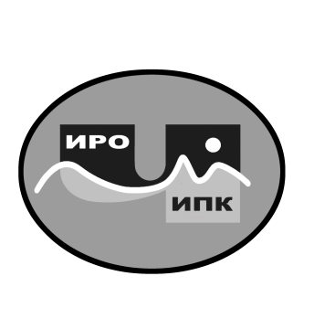
ГОСУДАРСТВЕННОЕ АВТОНОМНОЕ УЧРЕЖДЕНИЕ
ДОПОЛНИТЕЛЬНОГО ПРОФЕССИОНАЛЬНОГО ОБРАЗОВАНИЯ
ЧУКОТСКОГО АВТОНОМНОГО ОКРУГА
«ЧУКОТСКИЙ ИНСТИТУТ РАЗВИТИЯ ОБРАЗОВАНИЯ
И ПОВЫШЕНИЯ КВАЛИФИКАЦИИ»
Центр непрерывного повышения
профессионального мастерства

Информационная справка
о результатах обучения на платформе
ФГАОУ ДПО «Академия Минпросвещения России»
по ДПП (пк) «Методика преподавания общеобразовательной дисциплины «Право» с учетом профессиональной направленности основных образовательных программ среднего профессионального образования» в 2022 году

1. Характеристика ДПП (пк) «Методика преподавания общеобразовательной дисциплины «Право» с учетом профессиональной направленности основных образовательных программ среднего профессионального образования».
С целью обеспечения эффективного функционирования единой федеральной системы научно-методического сопровождения педагогических работников и управленческих кадров в 2022 году было проведено обучение по дополнительной профессиональной программе (повышения квалификации) «Методика преподавания общеобразовательной дисциплины «Право» с учетом профессиональной направленности основных образовательных программ среднего профессионального образования».
2. Объем программ - 40 академических часов.
3. Форма обучения – заочная, с применением электронного обучения, дистанционных образовательных технологий.
4. Сроки реализации программы - с 25 августа по 26 сентября 2022 года.
5. Заявки на обучение по ДПП (пк) осуществлялись на основе самозаписи.
По ДПП (пк) «Методика преподавания общеобразовательной дисциплины «Право» с учетом профессиональной направленности основных образовательных программ среднего профессионального образования» успешно прошла обучение Зырянкина Ольга Николаевна, заведующая отделением административно-управленческого персонала ГАПОУ ЧАО «ЧМК».

Региональный координатор программ ДПО,

методист ЦНППМ К.И. Новикова

